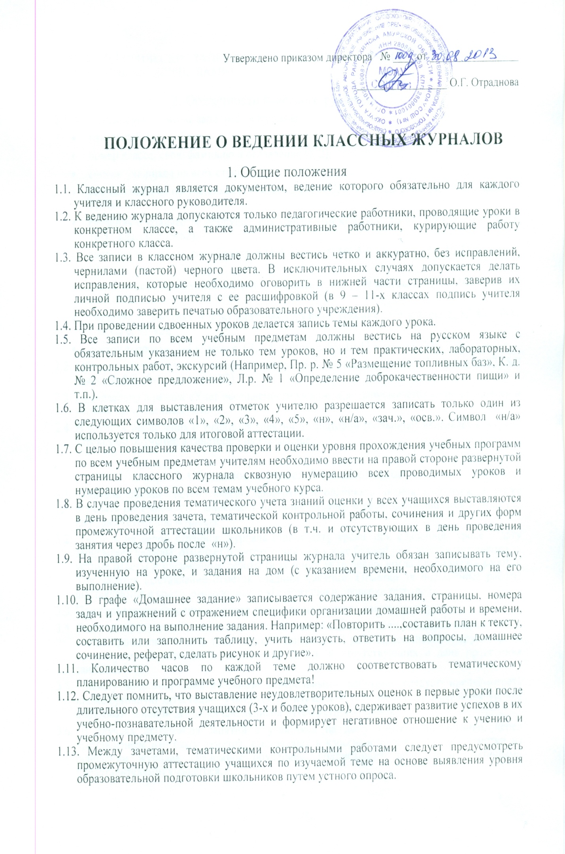

1.14. КАТЕГОРИЧЕСКИ ЗАПРЕЩАЕТСЯ ДОПУСКАТЬ УЧАЩИХСЯ К РАБОТЕ С КЛАССНЫМИ ЖУРНАЛАМИ!

2. Обязанности классного руководителя

2.1. Классный руководитель заполняет в журнале:

* титульный лист (обложку);
* номер класса, свою фамилию и оглавление (с. 2);
* списки учащихся на всех страницах;
* общие сведения об учащихся (1-4 классы с. 54-55, 5-9 классы с. 68-69, 10-11 классы с. 77-78);
* сведения о количестве пропущенных уроков (1-4 классы с. 56-59, 5-9 классы с. 70-73, 10-11 классы с.79-82);
* сводную ведомость посещаемости (1-4 классы с. 60, 5-9 классы с. 74, 10-11 классы с. 83);
* сводную ведомость успеваемости (1-4 классы с. 61- , 5-9 классы с. 75-81, 10-11 классы с. 84-90);
* сведения о занятиях в факультативах, кружках, секциях (5-9 классы с. 82-83, 10-11 классы с. 91-92);
* листок здоровья (1-4 классы с. 62, 5-9 классы с. 85, 10-11 классы с. 92);

2.2. Обеспечивает заполнение медицинской сестрой листка здоровья (1-4 классы с. 62, 5-9 классы с. 85, 10-11 классы с. 92).

2.3. Еженедельно в раздел «Учет посещаемости учащимися» записывается количество дней и уроков, пропущенных детьми.

2.4. В случаях проведения с учащимся занятий в санатории (больнице) вклеивает в журнал справку об обучении в санатории или больнице.

3. Обязанности учителей-предметников

3.1. Учитель обязан систематически проверять и оценивать знания учащихся, а также отмечать посещаемость, записывать название месяцев и свою фамилию, имя и отчество на правой странице журнала.

3.2. Учитель на левой странице журнала ставит дату урока, при сдвоенном уроке – дату записывает дважды, отмечает отсутствующих на уроке буквой «н», выставляет оценки за устные ответы и письменные работы (в колонку за то число, когда проводилась работа). Запрещается выставление отметок «задним числом». Отметки за письменные работы выставляются в сроки, оговоренные в «Положении о проверке тетрадей».

3.3. При проведении сдвоенных уроков запись темы делается для каждого урока.

3.4. В случае проведения тематического учета знаний оценки у всех учащихся выставляются в день проведения зачета, тематической контрольной работы, сочинения и других форм промежуточной аттестации школьников (в т.ч. и отсутствующих в день проведения занятия).

3.5. Между зачетами, тематическими контрольными работами следует предусмотреть промежуточную аттестацию учащихся по изучаемой теме на основе выявления уровня образовательной подготовки школьников путем устного опроса.

3.6. В случаях проведения занятий с учащимся на дому учителя-предметники, перед выставлением итоговых отметок, выставляют в классный журнал текущие отметки на основании журнала «надомное обучение», подписанного родителями (законными представителями) учащегося.

3.7. На странице записи пройденного материала в конце итогового периода (триместра или четверти) производится запись о числе проведенных уроков «по факту» и «по плану», что заверяется личной росписью учителя.

3.8. Оценки следующего триместра (четверти) и полугодия выставляют через один пустой столбец после триместровых (четвертных) и полугодовых оценок.

3.9. На занятиях по иностранному языку, технологии, физической культуре (10-11) класс делится на две группы. Записи ведутся каждым учителем, ведущим подгруппу класса.

3.10. Особое внимание следует обратить на специфику записей уроков по следующим учебным предметам:

*ЛИТЕРАТУРА*

* оценки за творческие работы (классные, домашние сочинения и другие) выставляются на двух страницах: русский язык и литература;
* перед записью темы уроков по внеклассному или самостоятельному, выразительному чтению следует писать сложносокращенные слова: «Вн. чт.», «Сам. чт.», «Выр. чт.»;
* оценки за выразительное чтение (наизусть) следует выставлять в отдельную колонку, а в графе «Что пройдено» писать: А. Блок. Чтение наизусть;
* сочинение записывать так: *1 урок. Р.р. Сочинение по творчеству поэтов серебряного века*, *2 урок. Р.р. Написание сочинения*;

*РУССКИЙ ЯЗЫК*

* оценки за контрольный диктант с грамматическим заданием следует выставлять в одной колонке дробью (4/4; 5/3);
* запись о проведении классного изложения по развитию речи следует делать так: *1 урок. Р.р. Изложение с элементами сочинения. 2 урок. Р.р. Написание изложения по теме «…»;*

*ИНОСТРАННЫЙ'ЯЗЫК*

* обязательно надо указывать в графе «Что пройдено» одну из основных задач данного урока. Например: «Ознакомление с определенным артиклем. Обучение чтению. Тренировка употребления изученной лексики», «Введение новой лексики, множественное число существительных»;

*ТЕХНОЛОГИЯ, ХИМИЯ, ФИЗИКА, ФИЗИЧЕСКОЕ ВОСПИТАНИЕ.*

* инструктаж по технике безопасности обязательно отмечается либо в графе «Что пройдено на уроке», либо в графе «Домашнее задание»;

*БИОЛОГИЯ*

* лабораторные работы (Л.р.) проводятся и отмечаются в журнале в зависимости от типа урока и задач, либо:

- для усвоения учащимися новых знаний и приемов учебной деятельности (оценивается индивидуально);

- для иллюстрации и систематизации изученного материала;

- для закрепления и проверки знаний и умений учащихся (оценивается у всех учащихся).

4. Выставление итоговых оценок

4.1. Итоговые оценки учащихся за триместр (четверть), полугодие, год должны быть обоснованы.

4.2. Для объективной аттестации учащихся за триместр (четверть) и полугодие необходимо наличие не менее трех оценок (при 2-х часовой недельной учебной нагрузке по предмету) и более (при учебной нагрузке более 2-х часов в неделю) с обязательным учетом качества знаний учащихся по письменным, лабораторным и практическим работам. Это особенно важно соблюдать по таким предметам как русский язык, литература, математика, физика, химия. Итоговая оценка по этим предметам выставляется в соответствии с требованиями, утвержденными МО.

4.3. Итоговая оценка за триместр «н/а» (не аттестован) может быть выставлена только в случае отсутствия трех текущих оценок и пропуска учащимся не менее 30% учебного времени.

4.4. Итоговые оценки за каждый учебный триместр (четверть) и полугодие выставляются в столбец, следующий непосредственно за столбцом даты последнего урока;

4.5. Годовая оценка выставляется в столбец, следующий непосредственно за столбцом оценки за последний триместр (четверть), полугодие;

4.6. Итоговая оценка за год «н/а» (не аттестован) может быть выставлена только в случае отсутствия не менее двух оценок «н/а» за учебный период и пропуска учащимся не менее 30% учебного времени.

4.7. В случае сдачи экзамена при завершении изучения конкретного предмета, оценка за экзамен выставляется в столбец, следующий непосредственно за столбцом годовой оценки;

4.8. Итоговые оценки по предметам, завершающимся сдачей экзамена, выставляются в столбец, следующий непосредственно за столбцом оценки за экзамен.

*Примечания:*

При заполнении сведений об учащихся следует руководствоваться федеральным законом «О персональных данных» и школьным Положением о работе с персональными данными учащихся и работников.